**Python**

**实验报告**

**实验题目：密码加密与解密**

**专 业：人工智能**

**姓 名：陈建杰**

**学 号：22920192203904**

**实验日期**：3.25

1. **实验目的**
2. 了解python的一些基本输入输出、语法规则
3. 尝试对给出的密码进行加密，并将加密后的密码进行破解
4. 了解对字符串的处理
5. 了解字符与对应的ascll码值的相互转换

**二. 实验内容**

1.对输出的一串字符串进行某种规则的加密，并将加密的key进行加密，最终输出加密后的key和加密后的字符串

2.对得到的加密后的结果进行解密，得到原字符串

**三．实验步骤以及结果**

加密：

1.首先，我们需要对每次的加密字符串给出不同的偏移量，才能使得我们的加密程序更安全不被破解。于是我了解到了random函数的使用方法，成功用s=random.randint(1,10)得到了每次不同的偏移量。

2.第二步，我们需要对字符串进行加工，将偏移量加到字符串中得到新的字符串，于是我们用一个新的字符串来储存加密后的结果。我们用循环方式来对原字符串中的每个字符进行处理，将字符转换成ascll码值，并对ascll码加上偏移量，再转换为字符。循环结束，便可得到新字符串。

3.第三步我们对偏移量进行处理，我采用的方法是对偏移量进行平方处理并加上数值50，并转换为字符串

4.最终，输出处理后的偏移量和新字符串便得到我们加密后的结果。

代码：

import random  
s=random.randint(1, 10)  #随机取偏移量  
a=input(&apos;请输入需要加密的字符串：&apos;)  
news = &apos;&apos;  
for i in a:  
        news = news + chr(ord(i)+s)  
p=s*s+50  
x=chr(p)  
print(x+news)

解密：

1.将第一个字符转换成ascll码值，并减去50，开方（注意：这里开方的时候需要转换为整数类型）得到原偏移量

2.将后面的字符串存储到新的字符串当中，并将其每个字符减去得到的偏移量，最终得到解密后的原字符串

代码：

s=input(&apos;请输入待解密的字符串:&apos;)  
p=int((ord(s[0])-50)**0.5)  
x=s[1:]  
new = &apos;&apos;  
for i in x:  
    new = new + chr(ord(i)-p)  
print(&apos;原密码为：&apos;+new)

**四、实验结果与分析**

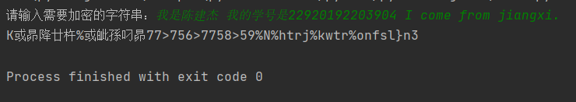

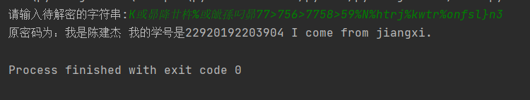结果：不管是中文、英文、数字，都可以通过程序进行加密，并对加密后的字符串输入到解密程序中后，可正确得到原字符串。

* 1. **实验总结**

这次实验，我了解到了python的一些基本输入输出、语法规则和一些函数的使用，成功对给出的密码进行加密，并将加密后的密码成功进行破解。也了解了一些对字符串处理的知识。并能够成功对字符与对应的ascll码值相互转换。学习到了很多python的知识。熟悉了python的操作。